Klasör ve Dosyalar

data : maç linklerinin tutulduğu klasör, klasörü silme ama içindeki xlsx’i silebilirsin maç linklerini çekerken eğer xlsx yoksa xlsx’i oluşturuyor.
save_match_link_to_xlsx: maç linklerini çektiğimiz script. Home sayfasında cricket olduğu için şu anki hali cricket verilerini çekiyor. Futbol vs. diğer linkleri verebilirsin. (Şekil 1.)
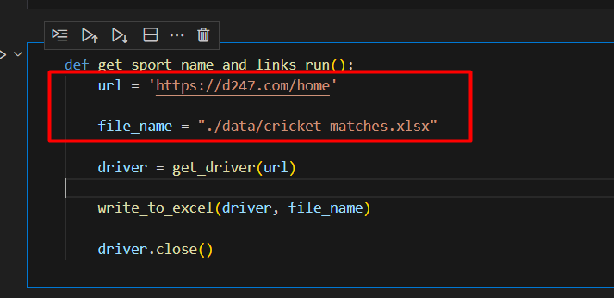
Şekil 1.

get_match_infos : exceldeki linkleri okuyup asıl veriyi çeken script. Şekil 2. deki kısma linklerin okunacağı xslx dosya ismini vermen yeterli.
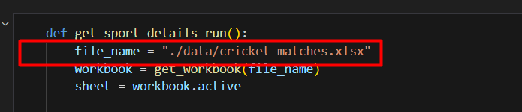
Şekil 2.

